Министерство образования Республики Беларусь
Учреждение образования
«Брестский государственный технический университет»
Кафедра ИИТ

Лабораторная работа №4
По дисциплине: «Современные средства вычислительной техники»
Тема: «Анимированные спрайты»

Выполнил:
Студент 3-го курса
группы ИИ-23
Макаревич Н.Р.
Проверил:
Кулеша В. И.

Брест 2025
Цель: освоить работу с анимированными спрайтами.
Задание: написать программу, которая рисует на экране анимированный спрайт; кроме анимации, спрайт должен также перемещаться по экрану.
Ход работы
class BouncingBall:
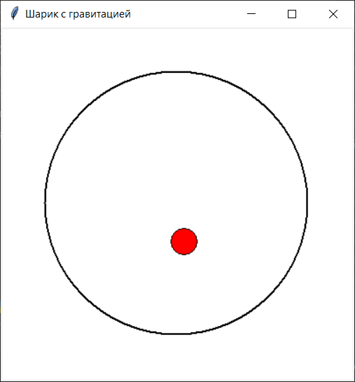
def __init__(self, root):
self.root = root
self.root.title("Шарик с гравитацией")
self.width = 400
self.height = 400
self.radius = 150
self.ball_radius = 15
self.canvas = tk.Canvas(root, width=self.width, height=self.height, bg="white")
self.canvas.pack()
self.circle = self.canvas.create_oval(
self.width // 2 - self.radius,
self.height // 2 - self.radius,
self.width // 2 + self.radius,
self.height // 2 + self.radius,
outline="black",
width=2
)

self.ball_x = self.width // 2
self.ball_y = self.height // 2 - 100
self.ball_dx = 2
self.ball_dy = 0
self.gravity = 0.2

self.ball = self.canvas.create_oval(
self.ball_x - self.ball_radius,
self.ball_y - self.ball_radius,
self.ball_x + self.ball_radius,
self.ball_y + self.ball_radius,
fill="red",
outline="black"
)

self.root.after(10, self.update_ball)

def update_ball(self):
self.ball_dy += self.gravity
self.ball_x += self.ball_dx
self.ball_y += self.ball_dy

distance_from_center = math.sqrt(
(self.ball_x - self.width // 2) ** 2 +
(self.ball_y - self.height // 2) ** 2
)
if distance_from_center + self.ball_radius > self.radius:
nx = (self.ball_x - self.width // 2) / distance_from_center
ny = (self.ball_y - self.height // 2) / distance_from_center
dot_product = self.ball_dx * nx + self.ball_dy * ny
self.ball_dx -= 2 * dot_product * nx * 0.95
self.ball_dy -= 2 * dot_product * ny * 0.95
correction = (distance_from_center + self.ball_radius - self.radius) + 1
self.ball_x -= correction * nx
self.ball_y -= correction * ny
self.canvas.coords(
self.ball,
self.ball_x - self.ball_radius,
self.ball_y - self.ball_radius,
self.ball_x + self.ball_radius,
self.ball_y + self.ball_radius
)
self.root.after(10, self.update_ball)

if __name__ == "__main__":
root = tk.Tk()
app = BouncingBall(root)
root.mainloop()
Вывод: освоил работу с анимированными спрайтами.

